УДК 333333

**РАЗРАБОТКА И МОДЕЛИРОВАНИЕ СИСТЕМЫ КУРСОВОЙ ОРИЕНТАЦИИ МНМП «БАРАБУЛЬКА»**

Никишин В.В.1, Вожжов А.А.2 (через одну строку после названия, 12 пт., Times New Roman, выравнивание по центру без абзаца, междустрочный интервал одинарный)

***Аннотация.*** *Представлено решение прикладной задачи коррекция измерений на базе инерциальных mems-датчиков и алгоритмов нелинейной фильтрации, решение которой необходимо для достижения управления роботами. Разработана программная имитационная модель робота и представлены результаты вычислительных экспериментов, произведенных на ее основе, полученные данные при этом являются основой для выбора оптимальных сценариев работы системы, дают возможность адаптивно учитывать пространственно-временную изменчивость среды.*

***Ключевые слова.*** *Курсовая устойчивость, автономные роботы, интеллектуальный анализ данных, интеллектуальные системы, система поддержки принятия решений.*

Разработка систем мониторинга водной среды прибрежной и шельфовой зон моря является актуальной задачей обеспечения экологической безопасности и океанологии, оказывающей значительное экономическое влияние на рекреационные регионы и качество жизни человека в целом [1–4]. Возможность выявления аномальных состояний водной среды, регистрацией ключевых для решения задачи мониторинга параметров , собираемых с необходимой временной периодичностью, требуемым шагом пространственной сетки и применением интеллектуальных средств анализа данных [5, 6].

Работа направлена на разработку математической модели и алгоритма обеспечения курсовой ориентации МНПМ «Барабулька», которые должны лечь в основу построения системы оперативного мониторинга водной среды, позволяющей оперативно выявлять аномальности протекающих в ней процессов.

Набор датчиков устанавливается на борту МНМП «Барабулька» предназначена для изучения поведения беспилотных надводных устройств (БНУ) в различных режимах работы, разработки законов управления и программного обеспечения для систем управления, и для отработки конструкторских решений БНУ. Разработка может быть использована для обследования водоемов, в которые традиционные плавсредства нецелесообразно или дорого доставлять - мелкие водохранилища, пруды охладители АЭС, устья бухт, в которых вероятна сезонная изменчивость дна.

Математическая модель, используемая в настоящей работе реализована с помощью одношагового метода Эйлера. Данный метод обладает известными недостатками, но они нивелируются простотой и малым количеством вычислительных операций [8].

Математическая модель МНМП «Барабулька» как объекта, разработана с применением классической Ньютоновской механики твёрдого тела. Движение МНМП «Барабулька» обусловлено двумя основными составляющими сил - силы, создаваемой движителем F и силы сопротивления D. Тогда ускорение, получаемое телом согласно II-му закону Ньютона составит:

 (1)

Сила тяги, создаваемая движителем в математическая модель задается оператором или управляющим воздействием, формируемым САУ.

Сила сопротивления рассчитывается в соответствии с формулой гидродинамического сопротивления:

 (2)

где, *Сx* - коэффициент лобового сопротивления МНМП «Барабулька»; *ρ* - плотность среды; *V* - скорость движения МНМП «Барабулька»; *S* - площадь поперечного сечения МНМП «Барабулька» набегающему потоку.

Знак «-» показывает, что сила сопротивления всегда направлена в противоположную от направления движения сторону.

Согласно методу Эйлера интегрирование моделируемой скорости БНА осуществляется численным методом:

 (3)

где, *Vt* - скорость МНМП «Барабулька» в данный момент моделируемого времени; *Vt-1* - скорость МНМП «Барабулька» в предыдущий момент моделируемого времени; *dt* - шаг интегрирования математической модели.

Шаг интегрирования *dt* в разработанной математической модели возможно изменять.

Аналогично происходит интегрирование координаты в новый момент моделирования.



**Рис.1 – Одношаговый метод Эйлера**

 (4)

Как математическая модель, так и его реальный прототип двигается по поверхности, то, фактически, задача моделирования движения сводится к движению на плоскости, поэтому при изменении направления движения (курса) необходимо учитывать проекции вектора скорости на оси глобальной системы координат.



**Рис.2 – Проекции скорости МНМП «Барабулька» в глобальной системе координат**

 (5)

 (6)

где, *yaw* - угол направления движения МНМП «Барабулька» в глобальной системе координат

Для разработки системы измерения курсовой ориентации использовался МЭМС-магнитометр HMC5883L, так как его небольшие размеры, позволяют легко интегрировать его в систему навигации малогабаритных беспилотных морских аппаратов.

Магнитометр представляет собой устройство для измерения составляющих магнитного поля по трем осям *X*, *Y* и *Z*.

Для вычисления курса беспилотного аппарата необходимо рассчитать угол *ϕ* (рис.3). Для этого необходимо провести математическую обработку данных магнитометра.

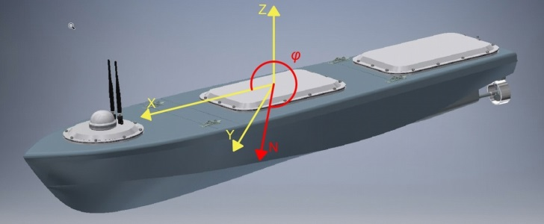

**Рис. 3 – Беспилотный аппарат**

При применении магнитометров в составе сложных устройств возникают дополнительные магнитные поля и на датчик действуют помехи, искажающие его показания.

Существуют два типа искажений, действующих на компас. Первое называется искажением твердого железа (Hard Iron Distortion). Оно по своей природе является аддитивным, то есть к изначально измеряемому полю добавляется дополнительное, создаваемое постоянным магнитом. При неизменной ориентации такого магнита относительно датчика, смещение, вносимое им, будет также неизменно. Для компенсации такого типа воздействия необходимо устранить смещение данных относительно начала координат (рисунок 4а).

Ко второму типу относится искажение мягкого железа (Soft Iron Distortion). Оно создается посторонними предметами, искажающими уже имеющееся магнитное поле. Например, предметы, выполненные из пермаллоя, никеля и т.п., не создают своего магнитного поля, но изменяют форму поля, измеряемого датчиком (рисунок 4б).

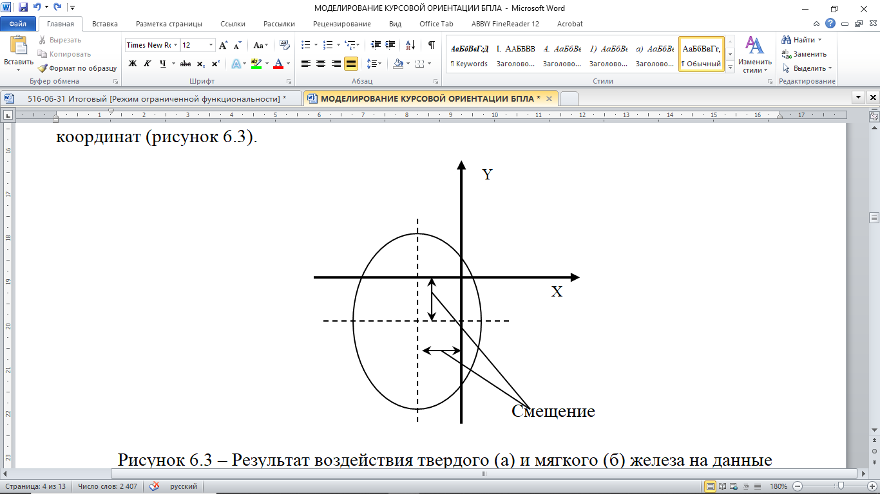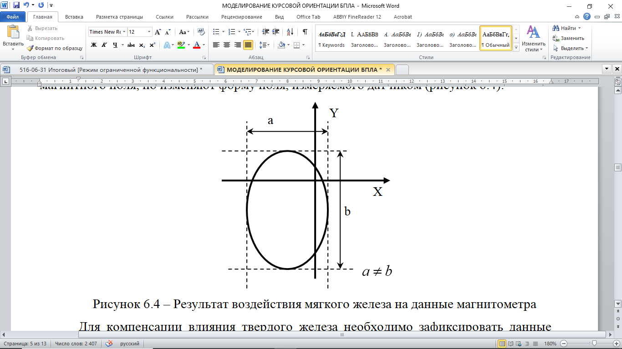

а б

**Рис. 4 – Результат воздействия твердого (а) и мягкого (б) железа на данные магнитометра**

Для компенсации влияния твердого железа фиксируем данные датчика в трех плоскостях координат. В начале процедуры устранения искажений датчик располагается горизонтально, и вокруг вертикальной оси совершается, как минимум, один полный оборот. Аналогичные действия совершаются в двух других плоскостях. Затем выделяются точки, имеющие максимальное и минимальное значение по осям *X*, *Y* и *Z*. Найденные значения максимумов и минимумов используются для нахождения коэффициентов смещения нуля:

 (7)

где *kCX*, *kCY*, *kCZ* – коэффициенты смещения нуля по осям *X*, *Y* и *Z*; *Xmax, Xmin, Ymax, Ymin, Zmax, Zmin* – максимальные и минимальные значения по осям X, Y и Z.

Через найденные коэффициенты и изначально полученные данные (*X, Y, Z*) можно выразить скорректированные по методу компенсации твердого железа величины по осям *X, Y* и *Z*:

 (8)

где *XC, YC, ZC* – скорректированные значения по осям *X, Y* и *Z*; *X, Y, Z* – корректируемые данные, полученные с датчика.

Для проведения компенсации необходимо найти диаметры по каждой оси, используя формулу (6.3), и определить максимальный из них:

 (9)

где *dx, dy и dz* – диаметры по осям *X, Y* и *Z*; *Xmax, Xmin, Ymax, Ymin, Zmax, Zmin* – максимальные и минимальные значения по осям *X, Y* и *Z*.

Масштабные коэффициенты, которые необходимы для дальнейшего преобразования формы окружностей, определяются по формуле (10):

 (10)

где *kx, ky* и *kz* – коэффициенты масштабирования по осям *X, Y* и *Z*; *dmax* – максимальный диаметр.

Найденные коэффициенты умножаем на каждый соответствующий элемент массива данных, получаем исправленные значения:

 (11)

где *XC, YC, ZC* – скорректированные значения по осям *X, Y* и *Z*; *X, Y, Z* – корректируемые данные, полученные с датчика.

Результат компенсации можно видеть на рисунке 5.

На рис. 5а и 5б приведены трехмерные графики до и после компенсации влияния мягкого и твердого железа.

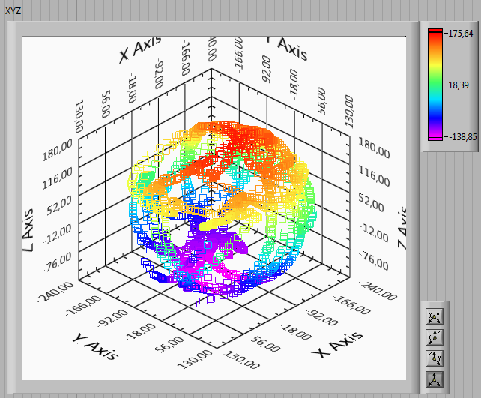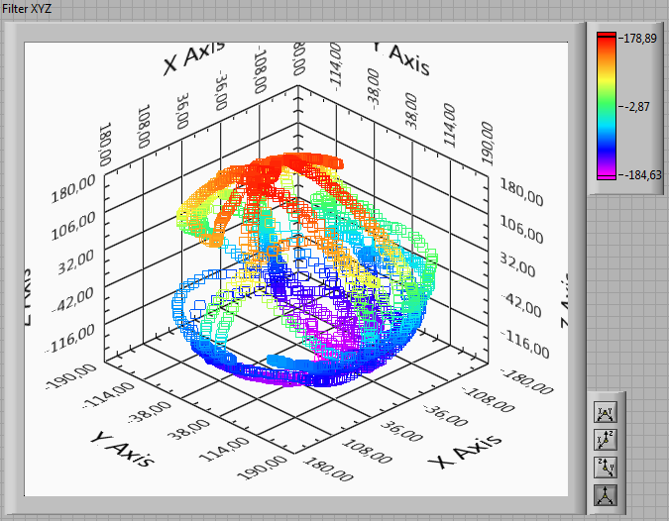

**Рисунок 6.8 – График до и после компенсации влияния мягкого и твердого железа**

После того как данные полученные с датчика скорректированы можно воспользоваться формулой для определения направления относительно магнитного поля Земли. Для этого, при условии горизонтального расположения платформы, необходимо считать данные с выходных регистров осей X и Y, а затем вычислить арктангенс угла в соответствии с (12):

 (12)

В данной формуле арктангенс умножается на 180° и делиться на число π для перевода курса беспилотного аппарата в градусы.

Необходимо также учитывать и то, что существует отличие между географическим и магнитным севером, называемое магнитным склонением.

Значение магнитного склонения для г. Севастополя в 2024 году составляет примерно 6,67°. Данное значение внесено в ПО в качестве поправки.

Программа для обработки данных получаемых от магнитометра и вычисления курса беспилотного аппарата была создана с помощью Visual Studio C#.

Испытание системы измерения курсовой ориентации беспилотного аппарата показало, что она полностью работоспособна и показывает достоверные значения в пределах 0-360 градусов, с погрешностью ±5 гр, что для контроля движением беспилотного аппарата достаточно.

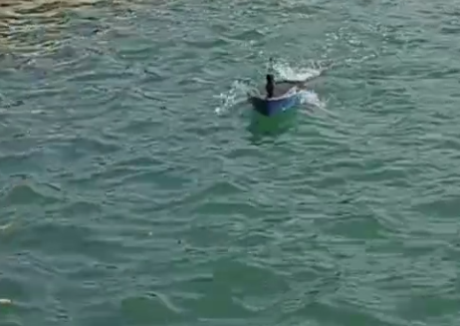

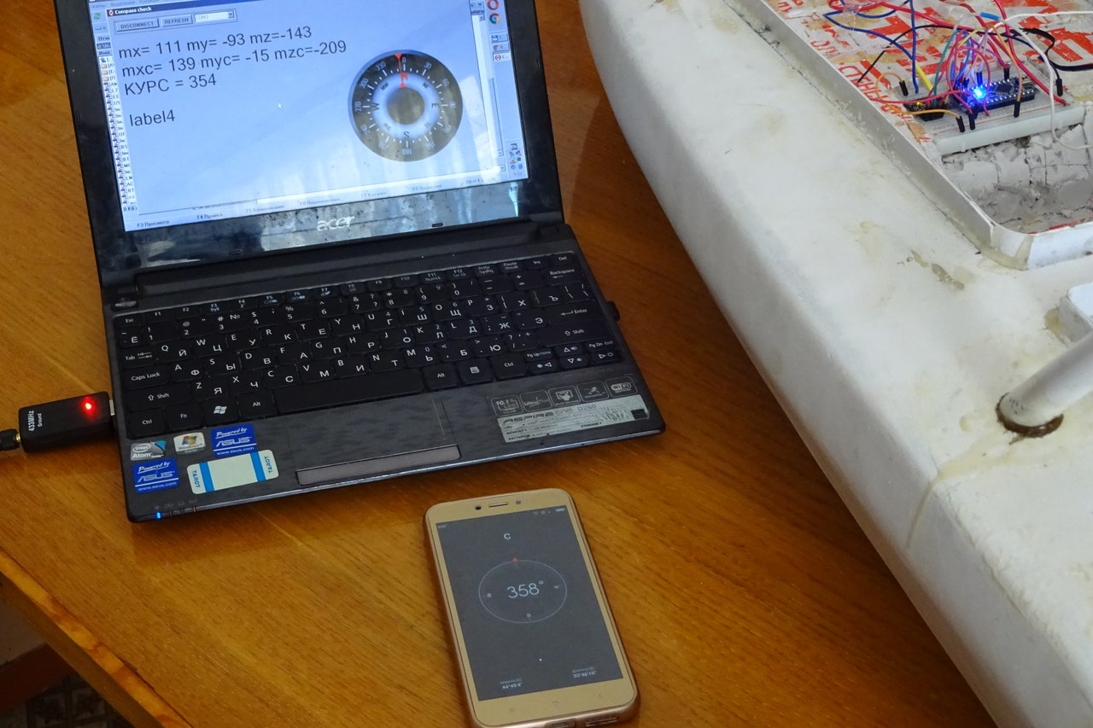

Рисунок 6.12 – Испытание системы измерения курсовой ориентации

Выполненная работа носит прикладной научно-технический характер, результатом которой в будущем станет создание прототипа сложного программно-аппаратного комплекса для экологического мониторинга акваторий морей и озер, что для Крыма и Севастополя является актуальным направлением.

**СПИСОК ИСПОЛЬЗОВАННЫХ ИСТОЧНИКОВ**

1. A. N. Tyler, P. D. Hunter, and E. Spyrakos, “Developments in Earth observation for the assessment and monitoring of inland, transitional, coastal and shelf-sea waters,” Science of The Total Environment, vol. 572, pp. 1307–1321, 2016. https://www.sciencedirect.com/science/article/pii/S0048969716300201
2. O. Yunev, V. Velikova, and J. Carstensen, “Reconstructing the trophic history of the Black Sea shelf,” Continental Shelf Research, vol. 150, pp. 1–9, 2017. https://www.sciencedirect.com/science/article/pii/S0278434316300851
3. I. E. Shishkin, and A. N. Grekov, “Analysis of Image Clusterization Methods for Oceanographical Equipment,” 2018 International Russian Automation Conference (RusAutoCon), pp. 1–6, 2018.
4. C. Zhai, G. Xiao, and M. Z. Q. Chen, “Distributed sweep coverage algorithm of multi-agent systems using workload memory,” Systems & Control Letters, vol. 124, pp. 75–82, 2019.
5. https://www.sciencedirect.com/science/article/pii/S0167691118302238
6. Y. Man, R. Weber, and J. Cimbritz, “Human factor issues during remote ship monitoring tasks: An ecological lesson for system design in a distributed context,” International Journal of Industrial Ergonomics, vol. 68, pp. 231–244, 2018. https://www.sciencedirect.com/science/article/pii/S016981411730327X
7. A. N. Grekov, N. A. Grekov, and E. N. Sychov, “The Input Parameters Measurement Uncertainty When Calculating the Sea Water Density,” 2018 International Multi-Conference on Industrial Engineering and Modern Technologies (FarEastCon), pp. 1–5, 2018.
8. Муха Т.В., Никишин В.В. Разработка системы измерения курсовой ориентации беспилотного аппарата. Материалы региональной студенческой научно-технической конференции «Прогрессивные направления развития машиноприборостроительных отраслей и транспорта», г. Севастополь, 2018.